Сведения о продукции, не соответствующей требованиям ТНПА по результатам лабораторных испытаний проводимых по заявлениям Гродненской областной инспекции Госстандарта за период с декабря 2018 года по февраль 2019 года.

№ п/п | Наименование продукции | Производитель, импортер (поставщик) | Адрес и наименование объекта, на котором находилась в обращении несоответствующая продукция | Суть установленных несоответствий, включая ТНПА и показатели, по которым продукция не соответствовала установленным требованиям по результатам лабораторных исследований | Фото маркировки
 | Игрушка – набор пищалок артикул 1236-4, с маркировкой Safety toys, в наборе 3 штуки, для детей старше 3-х лет, дата изготовления август 2016, срок службы 10 лет, штриховой код 6903702023640, | изготовитель ЧуангХенг Тойс Ко.Лтд Перед зданием Ченгхай Хай Скул, г.Ченгхай, Шанту, Гуандонг, Китай, импортер в РБ: ЧУП «БИГ-Мастер», г. Минск, ул. Долгобродская, 41/3-6. | Волковысское торговое общество с ограниченной ответственностью «Малыш», г.Волковыск, ул. Желудева, 53. | Не соответствует требованиям Технического регламента Таможенного союза 008/2011 «О безопасности игрушек», утвержденного Решением Комиссии Таможенного союза от 23.09.2011 № 798 по органолептике (запах образца 3 балла, при нормируемом не более 2 баллов)  Протокол результатов испытаний Гродненского областного ЦГЭОЗ от 28.02.2019 № 1036/1,3 | 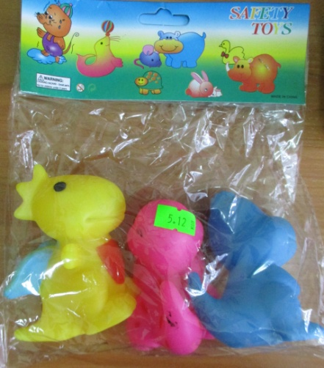
 | Игрушка – Лизун № 1, блистер, цв., артикул Z51, с маркировкой Master IQ, для детей от 3-х лет, дата производства ноябрь 2018, срок годности 1 год, вес нетто 60 гр., штрих код 4607398250510, | изготовитель ООО «ДЕЛЬТА» 142804, Московская область, Ступинский район, г.Ступино, ул. Калинина, д. 46, корп.3, офис 4, импортер в РБ ООО «Топ Тойс», юридический адрес РБ, 220053, г.Минск, 1-ый Марусинский пер. д. 11, к.1 | Волковысское торговое общество с ограниченной ответственностью «Малыш», г.Волковыск, ул. Желудева, 53. | Не соответствует требованиям Технического регламента Таможенного союза 008/2011 «О безопасности игрушек», утвержденного Решением Комиссии Таможенного союза от 23.09.2011 № 798 по индексу токсичности (фактическое значение 15,2%, при нормируемом 70-120%)  Протокол результатов испытаний Гродненского областного ЦГЭОЗ от 28.02.2019 № 1036/1,3 | 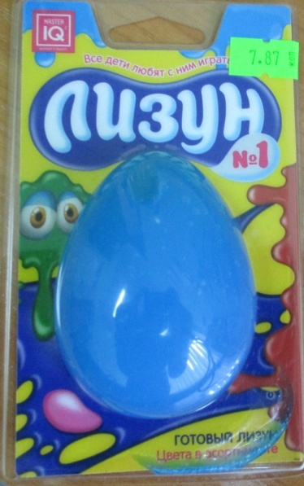
 | Набор для творчества LORI «Пластишка», тесто для лепки, артикул Тдл-017, для детей от 3 лет и старше, знак ЕАС, комплектация набора: мягкие компоненты для лепки – 4 цвета по 70г, состав: вода, пищевые соли, мука, красители, консерванты, ТУ 9633-024-55324853-12, дата изготовления: 08.10.2018, срок службы (годности) 1 год с начала использования, ш/к 4690591019503 | изготовитель: ООО «7-Я», Россия, 150018, г. Ярославль, ул. 1905 года, д.15 | магазин «Книги» ООО «Май-Книги», г. Гродно, ул. Горновых, 7 | Не соответствует требованиям Технического регламента Таможенного союза 008/2011 «О безопасности игрушек», утвержденного Решением Комиссии Таможенного союза от 23.09.2011 № 798 по индексу токсичности (фактическое значение 54,2%, при нормируемом 70-120%).  Протокол результатов испытаний Гродненского областного ЦГЭОЗ от 18.03.2019 № 1533/1-3 | 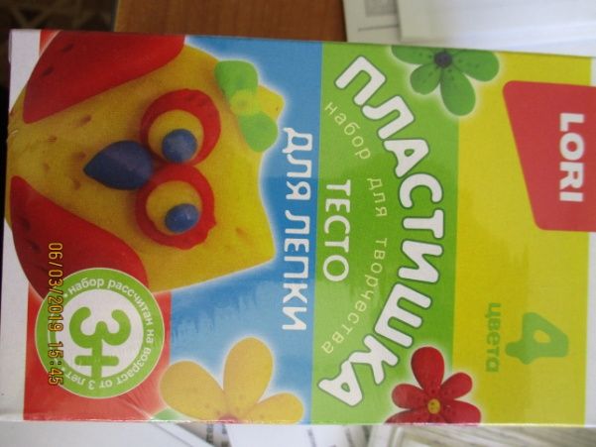
 | Игрушка «Шариковый пластилин» зеленый, арт. Р1223, т.м. Ракета, объем 200 мл, для детей от 3 лет и старше, знак ЕАС, ш/к 4660021491223, дата изготовления: 11.2018, срок службы (годности) не ограничен, состав: полимерная гранула, полимерное связующее, краситель, ароматизатор | изготовитель: ООО «Ракета», Россия, г. Белгород, ул. Волчанская, д.169 | магазин «Книги» ООО «Май-Книги», г. Гродно, ул. Горновых, 7 | Не соответствует требованиям Технического регламента Таможенного союза 008/2011 «О безопасности игрушек», утвержденного Решением Комиссии Таможенного союза от 23.09.2011 № 798 по индексу токсичности (фактическое значение 12,3%, при нормируемом 70-120%), превышение содержания формальдегида (фактическое содержание 0,14 мг/дм³, при нормируемом не более 0,1 мг/дм³).  Протокол результатов испытаний Гродненского областного ЦГЭОЗ от 18.03.2019 № 1533/1-3 | 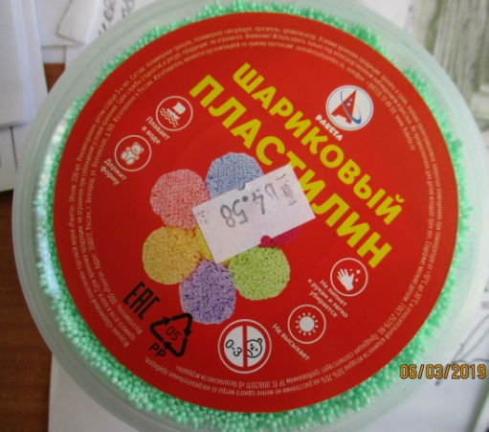
 | Игрушка «Шариковый пластилин» желтый, арт. Р1230, т.м. Ракета, объем 200 мл, для детей от 3 лет и старше, знак ЕАС, ш/к 4660021491230, дата изготовления: 07.2018, срок службы (годности) не ограничен, состав: полимерная гранула, полимерное связующее, краситель, ароматизатор | изготовитель: ООО «Ракета», Россия, г. Белгород, ул. Волчанская, д.169. | магазин «Книги» ООО «Май-Книги», г. Гродно, ул. Горновых, 7 | Не соответствует требованиям Технического регламента Таможенного союза 008/2011 «О безопасности игрушек», утвержденного Решением Комиссии Таможенного союза от 23.09.2011 № 798 по индексу токсичности (фактическое значение 12,7%, при нормируемом 70-120%), превышение содержания формальдегида (фактическое содержание 0,14 мг/дм³, при нормируемом не более 0,1 мг/дм³).  Протокол результатов испытаний Гродненского областного ЦГЭОЗ от 18.03.2019 № 1533/1-3 | 